一、实验项目名称

汽车拆装虚拟仿真实验教学

二、实验目的

1、配合理论课课堂教学内容，通过对汽车整车（包括发动机、底盘各总成）零部件的虚拟拆装，使学生熟悉汽车整车结构、底盘各总成的连接关系、动力传动路线及相关特性，掌握各总成的拆卸、装配、调整的方法和步骤，了解汽车的构造原理。

2、使学生掌握拆装设备及工具的正确使用，具备对全车进行解体及安装的操作技能；

3、了解安全操作常识，熟悉零部件的正确放置及分类方法，培养良好的工作和生产习惯。

4、培养和锻炼学生的动手能力，为后续的专业课学习打下良好的基础。

三、实验原理

**1、汽车拆装实验的基本原则：**

1. 车和各总成的解体，应按分解顺序进行，先外后内，先附件后主体；
2. 对有配合要求和不应互换的机件，在拆卸时应检查记号并标记。
3. 拆下的螺母、垫圈、螺栓，若可用可装回原位；或分别放置，以利装复。
4. 拆卸齿轮、皮带轮时应用拉拔器，不可用锤子敲击。
5. 拆卸带有调整垫片的机件时，勿使垫片损坏、散落。
6. 拆卸静配合的销、轴、衬套时，应用专用铳头或铜铳，不可直接敲零件。
7. 没有规定拆卸和解体的总成、部件、组件等，不应拆卸；不能拆卸的零件，不应强行拆卸。

**2、汽车拆装实验的主要知识点：**

**（1）汽车总体构造**

发动机、底盘、车身、电气及电子设备共同组成汽车整体。

**（2）发动机的基本构造及工作原理**

1)汽车发动机的基本构造、各系统和各总成的组成如下图1所示；

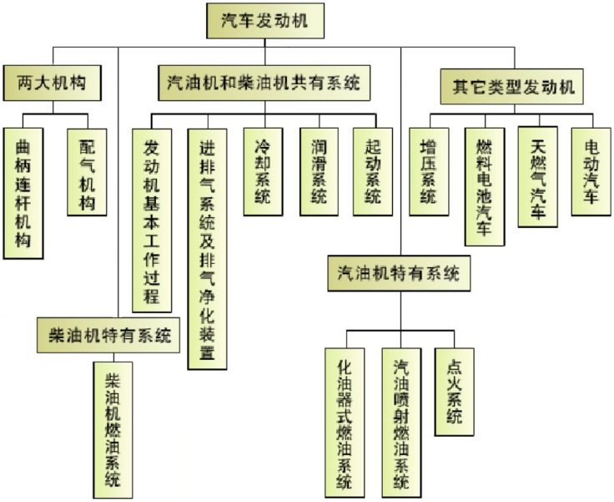

图1汽车发动机的基本组成

2)汽油发动机的工作原理，主要包括吸气、压缩、做功和排气四个过程，分别表示汽油机的工作顺序。

**（3）汽车底盘构造及工作原理**

  汽车底盘主要包括汽车传动系统、行驶系统、转向系统和制动系统，其组成如图2所示。

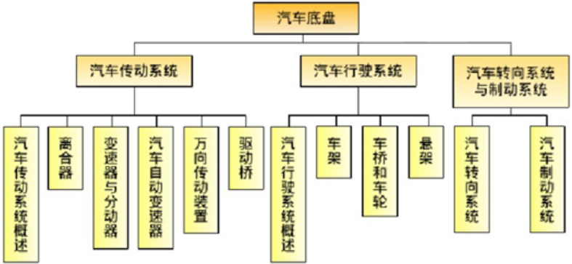

图2底盘系统组成

**（4）车身、电气及电子设备**

主要包括汽车车身、电气及电子系统、仪表、照明及附属装置等。

四、实验仪器设备

**1、硬件**：包括电脑终端PC机、Leap Motion和HTC虚拟现实眼镜（选配）。

**2、软件**：汽车拆装虚拟现实软件平台，该软件的模型部分由Solid Works、UG、Pro/Eengineer、CATIA等软件开发，虚拟仿真部分由Unity3D开发，并为本地实验提供操作环境-汽车拆装虚拟仿真实验平台。

五、实验教学方法

本实验项目将依托先进的Leap Motion手势交互设备、HTC虚拟现实眼镜和Unity3D软件平台，开发先进的汽车拆装虚拟现实软件平台，为学生提供高效的虚拟互动拆装实验环境。本项目结合了当前流行的互动式学习理念，通过Leap Motion捕获人手动作，同时利用HTC打造了沉浸式虚拟整车拆装环境，方便学生在虚拟环境中进行拆装实验。

以赛车的虚拟拆装为例，教学具体的实施过程如图3所示：

1. 首先打开计算机，确保Leap Motion和HTC眼镜已连接，启动软件平台；

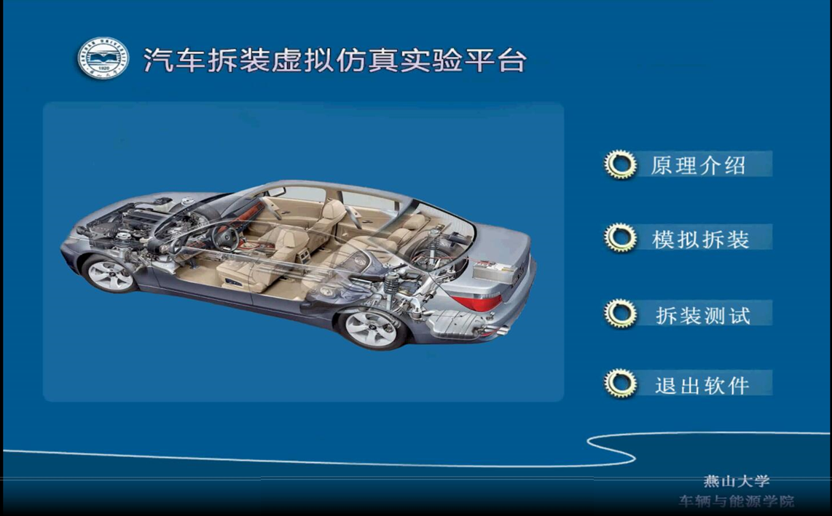

图3 虚拟拆装主界面

1. 点击原理介绍按钮，进入原理学习部分，开始学习整车、发动机等的拆装原理；
2. 点击模拟拆装按钮，开始模拟拆装。首先连接Leap Motion，随意运动双手，测试虚拟手工作环境是否正常；然后戴上HTC眼镜，在虚拟环境中环绕观察整车、发动机等设备，认识各个部件；接下来分别进行整车、发动机、传动系统、行驶系统、转向系统的拆装；在拆装过程中，计算机将按照图4所示流程，获得手部位置信息和三维信息，并将信息映射在3D虚拟手上，控制虚拟手运动；操作者需要通过交互按钮或鼠标控制，首先选择要拆装的部件，然后由虚拟手完成具体部件的装配；在装配过程中，系统提供按步骤拆装的引导。

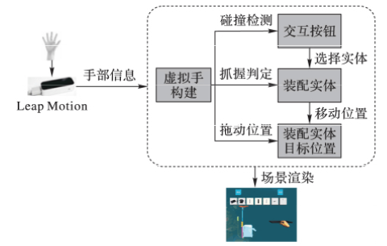

图4虚拟拆装过程

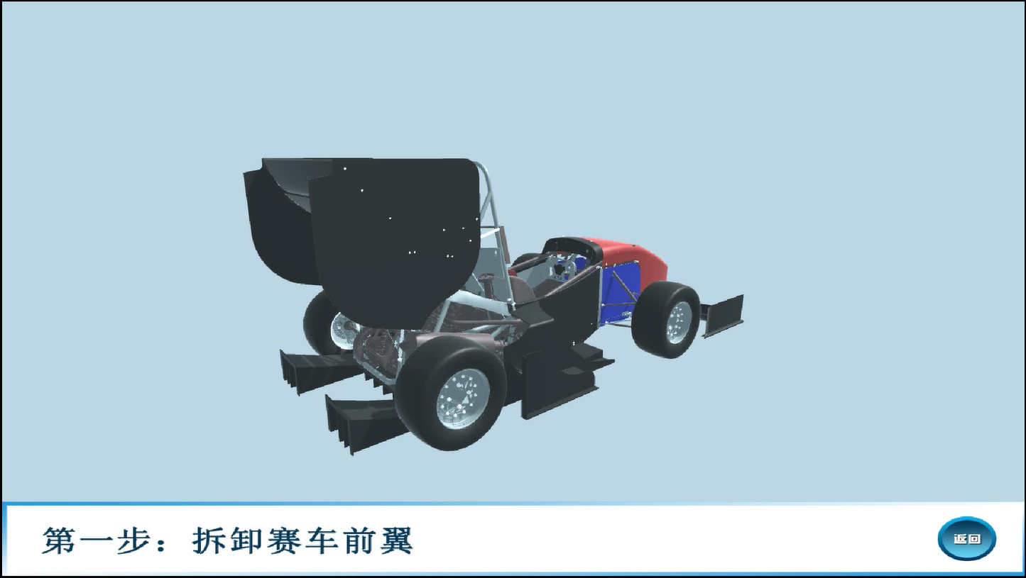 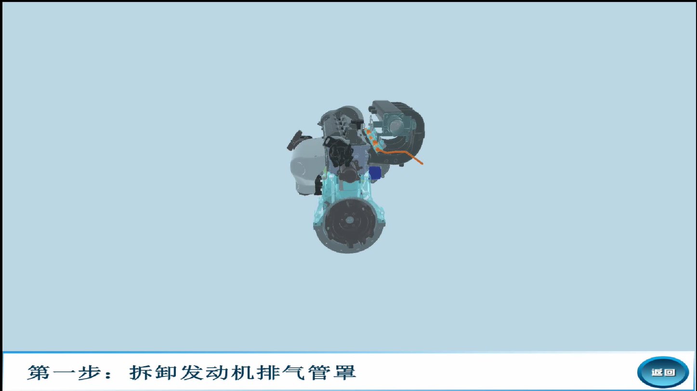

图5 整车和发动机拆装截图

（4）退出软件系统。

**具体实施效果如下：**

①提升对专业知识的综合运用能力和学习效率。本项目通过运用虚拟手和真实手同步的方式，让学生沉浸在3D虚拟的整车拆装环境中，可以使学生直观了解汽车结构、反复训练，以体验为中心的教学方法使学生不受空间、时间限制，有效提高了学习效率。

②提升学习兴趣。虚拟拆装的互动体验式学习方式，相比传统的按钮式虚拟拆装实验，更加贴近现实拆装过程，可以极大提升学生的学习兴趣。

③提升学生的独立思考和实践动手能力，大大节省了实验成本，提高了学的专业综合素质和科学研究能力。

六、实验方法与步骤要求

1、整车及发动机整体拆装：（以赛车为例）

（1）首先打开计算机，运行虚拟拆装软件系统主画面，选择原理介绍按钮，观看各部分结构和拆卸演示视频；

（2）选择模拟拆装按钮，进入拆装演练；

（3）连接Leap Motion，测试虚拟手工作环境是否正常；

（4）佩戴HTC眼镜，观察整车结构，然后仿照操作指示的拆装步骤，进行拆装；

（5）首先拆赛车前翼。

（6）然后通过虚拟手操作拆下赛车尾翼、扩散器、轮胎、车头、车身侧面等部件，直到按步骤将整车系统拆卸完毕。

（7）通过虚拟手操作拆卸蓄电池极桩上的夹头后，再拆下发动机，进行发动机内部零部件拆装：具体步骤包括拆卸发动机排气管罩、排气歧管、进气歧管等。

（8）通过虚拟手操作拆卸变速器变速杆操纵机构和后悬置连接螺栓。

（9）通过虚拟手操作左右半轴拆卸，拆下车轮后先拆下右半轴，将撬杆插入差速器壳体与等速万向节总成之间，将半轴从差速器壳撬出。

（10）利用发动机和变速器托架，通过虚拟手操作拖下发动机和变速器总成并放置好。

（11）通过虚拟手操作变速器、离合器与发动机的分离，将发动机、离合器、变速器拆卸到地面后再进行分解，要分几轮依次拧松各螺栓。

（12）进行整车及发动机装配，步骤与拆卸过程相反。

2.传动系统拆卸

（1）通过虚拟手拆下制动器、制动主缸相连接的油管和驻车制动器拉绳。

（2）通过虚拟手拆卸轮胎。

（3）通过虚拟手拆卸制动钳，拆下制动钳后，观察制动器的具体结构。

（4）通过虚拟手拆下制动主缸。

3.行驶系统拆卸

（1）操作虚拟手做好悬架弹簧预紧螺母位置标记。

（2）操作虚拟手将车架架起，然后拆卸悬架。

（3）操作虚拟手拆卸前桥及后桥。

4.转向系统拆卸

（1）通过虚拟手操作做好对正标记，确保四轮定位不发生改变。

（2）通过虚拟手操作拆卸转向管柱，先松开各连接环节的紧定螺钉，将转向管柱固定在车身的紧固件拆下，取下转向管柱总成。

（3）通过虚拟手操作拆下转向器与车身的紧固件，从转向节上拆下横向拉杆等部件。

七、实验结果与结论要求

实验结果要求提交拆卸过程记录、结果分析和拆卸测试结果，提交实验报告和个人体会。

实验结论要求准确、客观，能够体现个人思考和创新水平。